Actions

Platforma za organizovanje i otkrivanje društvenih dešavanja

Specifikacija zahteva

Verzija 1.0

Pregled izmena
Datum | Verzija | Opis | Autor
Maj 2026 | Nacrt | Inicijalna verzija | Milan Stošić
Maj 2026 | 1.0 | Finalna verzija dokumenta | DevLogic tim

Sadržaj
1. Cilj dokumenta 4
2. Opseg dokumenta 4
3. Reference 4
4. Pregled slučajeva korišćenja 4
5. Profili korisnika 6

Gost
Gost je neautentifikovani korisnik koji može pregledati listu dostupnih akcija i detalje pojedinih akcija bez prethodnog prijavljivanja. Pristup svim ostalim funkcionalnostima platforme zahteva registraciju i prijavljivanje.

Korisnik
Korisnik je standardni registrovani korisnik platforme. Putem veze generalizacije, Korisnik nasleđuje sve funkcionalnosti Gosta, a dodatno ima mogućnost prijavljivanja na akcije, ocenjivanja i komentarisanja akcija, slanja zahteva za prijateljstvo, korišćenja chat funkcionalnosti i upravljanja sopstvenim profilom. Korisnik može podneti zahtev za verifikaciju radi dobijanja uloge Producenta.

Producent
Producent je verifikovani korisnik koji ima mogućnost kreiranja i organizovanja akcija. Putem veze generalizacije, Producent nasleđuje sve funkcionalnosti Korisnika. Specifične funkcionalnosti koje su dostupne Producentu obuhvataju kreiranje, izmenu i otkazivanje akcija, upravljanje prijavama učesnika i postavljanje slika sa akcija.

Moderator
Moderator je korisnik zadužen za moderisanje sadržaja na platformi. Shodno vezi generalizacije, Moderator nasleđuje sve funkcionalnosti Korisnika. Specifične moderatorske funkcionalnosti uključuju pregled i obradu prijava neprikladnog sadržaja ili ponašanja, kao i preduzimanje mera poput upozorenja, skrivanja sadržaja ili banjovanja korisnika.

Administrator
Administrator je specijalni profil korisnika koji ima pristup svim funkcionalnostima platforme. Administratorski profil je uveden kako bi se obezbedila maksimalna fleksibilnost u upravljanju sistemom. Pored svih funkcionalnosti Moderatora, Administrator može upravljati korisničkim nalozima, obrađivati zahteve za verifikaciju i dodeljivati ili oduzimati role korisnicima.
6. Opis slučajeva korišćenja 6

Pregled liste akcija
Kratak opis:
Pregled dostupnih akcija na platformi uz mogućnost filtriranja po tipu, lokaciji, datumu i ceni.
Akteri:
Gost, Korisnik, Producent, Moderator, Administrator.
Preduslovi:
Nema.
Osnovni tok:
- Korisnik otvara početnu stranicu platforme.
- Prikazuje se lista dostupnih akcija sa osnovnim informacijama (naziv, tip, datum, lokacija).
- Korisnik može primeniti filtere po tipu akcije, lokaciji, datumu ili ceni.
- Lista akcija se osvežava prema izabranim kriterijumima filtriranja.
Izuzetci:
Nema.
Posledice:
Korisniku je prikazana lista akcija prema zadatim kriterijumima.

Pregled detalja akcije
Kratak opis:
Prikaz detaljnih informacija o određenoj akciji, uključujući opis, organizatora, lokaciju, datum i slike.
Akteri:
Gost, Korisnik, Producent, Moderator, Administrator.
Preduslovi:
Na početnoj strani je prikazana lista akcija.
Osnovni tok:
- Korisnik bira željenu akciju sa liste.
- Prikazuje se detaljna stranica akcije sa svim informacijama.
- Korisnik može pregledati slike, komentare i prosečnu ocenu akcije.
Izuzetci:
Nema.
Posledice:
Korisniku su prikazane sve dostupne informacije o izabranoj akciji.

Registracija
Kratak opis:
Kreiranje novog korisničkog naloga na platformi.
Akteri:
Gost.
Preduslovi:
Korisnik nije registrovan na platformi.
Osnovni tok:
- Gost bira opciju za registraciju.
- Prikazuje se forma za registraciju.
- Gost unosi korisničko ime, e-mail adresu i lozinku, te aktivira komandu Registruj se.
- Sistem proverava unesene podatke [izuzetak: podaci nisu validni ili korisničko ime/e-mail već postoje].
- Kreira se novi korisnički nalog sa ulogom Korisnik.
- Korisnik je automatski prijavljen i preusmeren na početnu stranicu.
Izuzetci:
[Podaci nisu validni] Prikazuje se odgovarajuća poruka o grešci na formi za registraciju.
Posledice:
Kreiran je novi korisnički nalog i korisnik je prijavljen na platformu.

Prijavljivanje
Kratak opis:
Prijavljivanje registrovanog korisnika na platformu radi pristupa funkcionalnostima koje zahtevaju autentifikaciju.
Akteri:
Korisnik, Producent, Moderator, Administrator.
Preduslovi:
Korisnik nije trenutno prijavljen.
Osnovni tok:
- Korisnik bira opciju za prijavljivanje sa bilo koje stranice platforme.
- Prikazuje se forma za prijavljivanje.
- Korisnik unosi e-mail adresu i lozinku, te aktivira komandu Prijavi se.
- Sistem proverava unesene podatke [izuzetak: pogrešan e-mail i/ili lozinka].
- Kreira se sesija za korisnika.
- Korisnik je preusmeren na početnu stranicu i ima pristup funkcionalnostima u skladu sa svojom ulogom.
Izuzetci:
[Pogrešan e-mail i/ili lozinka] Prikazuje se poruka o grešci na formi za prijavljivanje.
Posledice:
Korisnik je prijavljen i ima pristup svim funkcionalnostima u skladu sa svojom ulogom.
Dijagram sekvence:

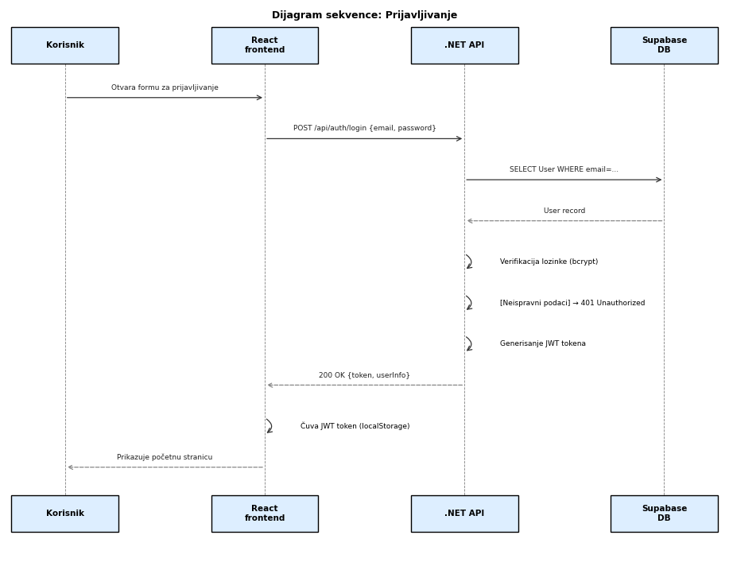

Osnovni UML dijagram koji prikazuje korisnike i slučajeve korišćenja platforme Actions prikazan je na sledećoj slici:
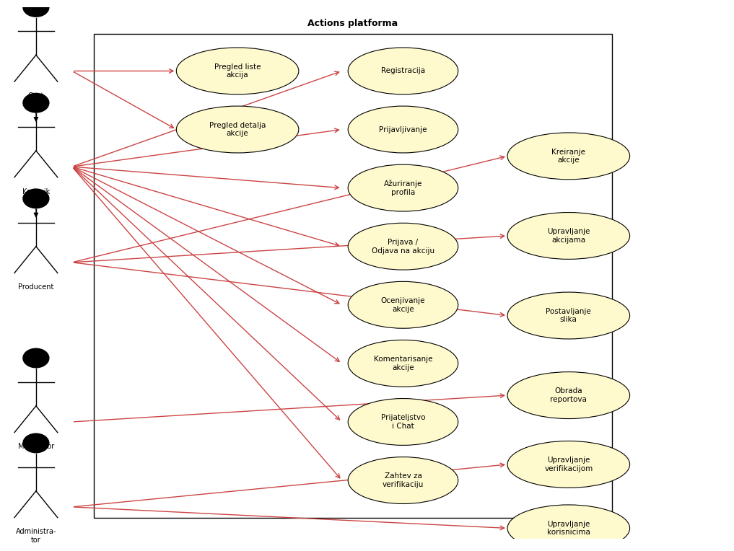

Prijava na akciju
Kratak opis:
Registracija korisnika za učešće na odabranoj akciji.
Akteri:
Korisnik, Producent.
Preduslovi:
Korisnik je prijavljen na platformu i pregledа detalje akcije.
Osnovni tok:
- Korisnik bira opciju za prijavu na akciju.
- Sistem proverava dostupna mesta [izuzetak: akcija je popunjena].
- Sistem proverava da korisnik nije već prijavljen na akciju [izuzetak: korisnik je već prijavljen].
- Kreira se zapis o prijavi korisnika na akciju.
- Korisnik dobija potvrdu o uspešnoj prijavi.
Izuzetci:
[Akcija je popunjena] Prikazuje se poruka da nema slobodnih mesta. [Korisnik je već prijavljen] Prikazuje se odgovarajuća obaveštenje.
Posledice:
Korisnik je uspešno prijavljen na akciju.

Odjava sa akcije
Kratak opis:
Odjava korisnika sa akcije na koju je prethodno bio prijavljen.
Akteri:
Korisnik, Producent.
Preduslovi:
Korisnik je prijavljen na platformu i prethodno se prijavio na akciju.
Osnovni tok:
- Korisnik bira opciju za odjavu sa akcije.
- Prikazuje se poruka kojom se traži potvrda odjave.
- Korisnik potvrđuje odjavu.
- Sistem briše zapis o prijavi korisnika na akciju.
- Korisniku je prikazana potvrda uspešne odjave.
Izuzetci:
Nema.
Posledice:
Korisnik je odjavljen sa akcije.

Ocenjivanje akcije
Kratak opis:
Dodavanje ocene (1-5) akciji na kojoj je korisnik učestvovao.
Akteri:
Korisnik, Producent.
Preduslovi:
Korisnik je prijavljen na platformu i učestvovao je na akciji (akcija ima status Završena).
Osnovni tok:
- Korisnik bira opciju za ocenjivanje akcije.
- Prikazuje se forma za ocenjivanje.
- Korisnik bira ocenu od 1 do 5 i aktivira komandu Oceni.
- Sistem čuva ocenu i ažurira prosečnu ocenu akcije.
- Korisniku je prikazana potvrda o uspešnom ocenjivanju.
Izuzetci:
[Korisnik već ocenio akciju] Prikazuje se poruka da je akcija već ocenjena.
Posledice:
Ocena je sačuvana i prosečna ocena akcije je ažurirana.

Komentarisanje akcije
Kratak opis:
Dodavanje komentara na stranicu određene akcije.
Akteri:
Korisnik, Producent.
Preduslovi:
Korisnik je prijavljen na platformu.
Osnovni tok:
- Korisnik pregledа stranicu akcije i bira opciju za dodavanje komentara.
- Prikazuje se forma za unos komentara.
- Korisnik unosi tekst komentara i aktivira komandu Pošalji.
- Sistem proverava sadržaj komentara [izuzetak: komentar je prazan].
- Komentar se čuva i prikazuje na stranici akcije.
Izuzetci:
[Komentar je prazan] Prikazuje se poruka da komentar ne sme biti prazan.
Posledice:
Komentar je uspešno dodat na stranicu akcije.

Slanje zahteva za prijateljstvo
Kratak opis:
Slanje zahteva za prijateljstvo drugom korisniku platforme.
Akteri:
Korisnik, Producent.
Preduslovi:
Korisnik je prijavljen na platformu.
Osnovni tok:
- Korisnik otvara profil drugog korisnika.
- Korisnik bira opciju Dodaj prijatelja.
- Sistem proverava da zahtev već nije poslat [izuzetak: zahtev već postoji].
- Kreira se zahtev za prijateljstvo sa statusom Na čekanju.
- Primaocu zahteva se šalje obaveštenje.
Izuzetci:
[Zahtev već postoji] Prikazuje se poruka da je zahtev već poslat.
Posledice:
Zahtev za prijateljstvo je uspešno poslat.

Pregled i slanje poruka u chatu
Kratak opis:
Slanje i prijem poruka u okviru chata vezanog za određenu akciju ili direktnog chata između prijatelja.
Akteri:
Korisnik, Producent.
Preduslovi:
Korisnik je prijavljen na platformu i ima pristup chatu (učesnik akcije ili prijatelj korisnika).
Osnovni tok:
- Korisnik otvara chat sobe kojoj pripada.
- Prikazuju se prethodno poslate poruke u chatu.
- Korisnik unosi tekst poruke i aktivira komandu Pošalji.
- Poruka se prikazuje svim učesnicima chata u realnom vremenu putem SignalR veze.
Izuzetci:
Nema.
Posledice:
Poruka je uspešno poslata i prikazuje se svim učesnicima chata.

Ažuriranje profila
Kratak opis:
Izmena ličnih podataka i podešavanja korisničkog profila.
Akteri:
Korisnik, Producent, Moderator, Administrator.
Preduslovi:
Korisnik je prijavljen na platformu.
Osnovni tok:
- Korisnik bira opciju za uređivanje profila.
- Prikazuje se forma sa trenutnim podacima korisnika.
- Korisnik menja željene podatke (ime, bio, profilna slika) i aktivira komandu Sačuvaj.
- Sistem proverava validnost unesenih podataka [izuzetak: podaci nisu validni].
- Podaci se ažuriraju u bazi podataka.
- Prikazuje se ažurirana stranica profila.
Izuzetci:
[Podaci nisu validni] Prikazuje se odgovarajuća poruka o grešci.
Posledice:
Podaci korisničkog profila su uspešno ažurirani.

Podnošenje zahteva za verifikaciju
Kratak opis:
Podnošenje zahteva za dobijanje statusa Producenta koji omogućava kreiranje i organizovanje akcija.
Akteri:
Korisnik.
Preduslovi:
Korisnik je prijavljen na platformu i nema status Producenta.
Osnovni tok:
- Korisnik bira opciju za podnošenje zahteva za verifikaciju.
- Prikazuje se forma za verifikaciju.
- Korisnik unosi potrebne dokumente i opis i aktivira komandu Pošalji zahtev.
- Sistem čuva zahtev sa statusom Na čekanju.
- Administratoru se šalje obaveštenje o novom zahtevu za verifikaciju.
- Korisniku je prikazana potvrda o podnetom zahtevu.
Izuzetci:
[Korisnik već ima aktivan zahtev] Prikazuje se poruka da zahtev već postoji.
Posledice:
Zahtev za verifikaciju je uspešno podnet i čeka na obradu od strane Administratora.

Kreiranje akcije
Kratak opis:
Kreiranje nove akcije na platformi od strane Producenta.
Akteri:
Producent.
Preduslovi:
Korisnik je prijavljen na platformu i ima ulogu Producenta.
Osnovni tok:
- Producent bira opciju za kreiranje nove akcije.
- Prikazuje se forma za kreiranje akcije.
- Producent unosi naziv, opis, lokaciju, datum, tip akcije, maksimalni broj učesnika i cenu.
- Producent aktivira komandu Kreiraj.
- Sistem proverava unesene podatke [izuzetak: podaci nisu validni].
- Akcija se čuva u bazi podataka sa statusom Predstojeća.
- Producent je preusmeren na stranicu novokreirane akcije.
Izuzetci:
[Podaci nisu validni] Prikazuje se odgovarajuća poruka o grešci na formi za kreiranje akcije.
Posledice:
Nova akcija je uspešno kreirana i vidljiva je svim korisnicima platforme.
Detaljni UML dijagram za slučaj korišćenja kreiranje, brisanje i arhiviranje članova je prikazan na sledećoj slici:
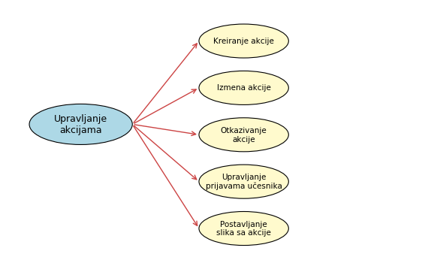

Dijagram sekvence:
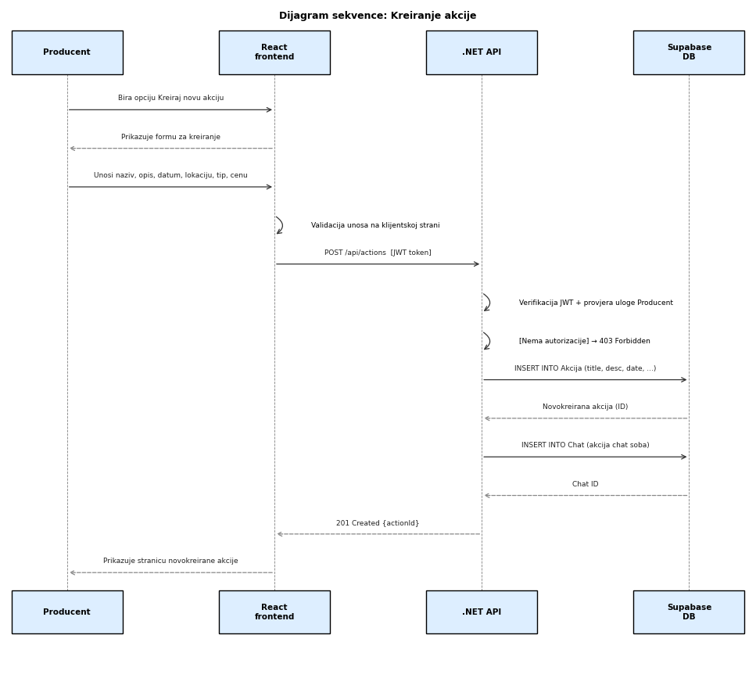

Izmena i otkazivanje akcije
Kratak opis:
Izmena podataka o postojećoj akciji ili otkazivanje akcije od strane Producenta koji je organizator.
Akteri:
Producent, Administrator.
Preduslovi:
Korisnik je prijavljen na platformu. Za Producenta: akcija ima status Predstojeća i korisnik je njen organizator.
Osnovni tok:
- Producent bira opciju za izmenu ili otkazivanje akcije sa stranice akcije.
- Za izmenu: prikazuje se forma sa trenutnim podacima akcije; Producent menja željene podatke i aktivira Sačuvaj.
- Za otkazivanje: prikazuje se poruka za potvrdu otkazivanja; Producent potvrđuje otkazivanje.
- Sistem ažurira podatke o akciji u bazi podataka.
- Svim prijavljenim učesnicima se šalje obaveštenje o izmeni ili otkazivanju akcije.
Izuzetci:
[Podaci nisu validni] Prikazuje se odgovarajuća poruka o grešci.
Posledice:
Podaci o akciji su uspešno ažurirani ili je akcija otkazana.

Upravljanje prijavama učesnika
Kratak opis:
Pregled i odobravanje ili odbijanje prijava korisnika za učešće na akciji.
Akteri:
Producent.
Preduslovi:
Korisnik je prijavljen na platformu i ima ulogu Producenta, te je organizator akcije.
Osnovni tok:
- Producent otvara stranicu upravljanja učesnicima za svoju akciju.
- Prikazuje se lista prijavljenih korisnika sa statusom prijave.
- Producent bira korisnika i aktivira opciju Odobri ili Odbij.
- Sistem ažurira status prijave korisnika.
- Korisniku se šalje obaveštenje o odluci organizatora.
Izuzetci:
Nema.
Posledice:
Status prijave korisnika je ažuriran.

Postavljanje slika sa akcije
Kratak opis:
Postavljanje fotografija sa održane akcije radi deljenja sa zajednicom.
Akteri:
Korisnik, Producent.
Preduslovi:
Korisnik je prijavljen na platformu i učestvovao je na akciji.
Osnovni tok:
- Korisnik bira opciju za dodavanje slike na stranicu akcije.
- Prikazuje se forma za odabir i upload slike.
- Korisnik bira fotografiju sa uređaja i aktivira komandu Postavi.
- Sistem proverava format i veličinu slike [izuzetak: nevalidan format ili prevelika slika].
- Slika se čuva i prikazuje na stranici akcije sa statusom čekanja na odobrenje.
Izuzetci:
[Nevalidan format ili prevelika slika] Prikazuje se poruka o grešci.
Posledice:
Slika je uspešno postavljena i čeka odobrenje organizatora.

Pregled i obrada prijava (reportova)
Kratak opis:
Pregled prijava korisnika koje se odnose na neprimeren sadržaj ili ponašanje, te preduzimanje odgovarajućih mera.
Akteri:
Moderator, Administrator.
Preduslovi:
Korisnik je prijavljen na platformu i ima ulogu Moderatora ili Administratora.
Osnovni tok:
- Moderator otvara panel za pregled prijava.
- Prikazuje se lista svih otvorenih prijava sa razlogom i opisom.
- Moderator bira prijavu i pregleda detalje.
- Moderator preduzima odgovarajuću akciju: upozorenje, skrivanje sadržaja ili banjovanje korisnika.
- Sistem ažurira status prijave i preduzima odgovarajuću meru.
- Podnosiocu prijave se šalje obaveštenje o ishodu.
Izuzetci:
Nema.
Posledice:
Prijava je obrađena i odgovarajuća mera je preduzeta.

Upravljanje zahtevima za verifikaciju
Kratak opis:
Pregled i odobravanje ili odbijanje zahteva korisnika za dobijanje statusa Producenta.
Akteri:
Administrator.
Preduslovi:
Korisnik je prijavljen na platformu i ima ulogu Administratora.
Osnovni tok:
- Administrator otvara panel za upravljanje zahtevima za verifikaciju.
- Prikazuje se lista zahteva sa statusom Na čekanju.
- Administrator bira zahtev i pregleda priložene dokumente i opis.
- Administrator aktivira opciju Odobri ili Odbij.
- Sistem ažurira status zahteva i menja ulogu korisnika (ako je odobren, dobija ulogu Producenta).
- Korisniku se šalje obaveštenje o odluci.
Izuzetci:
Nema.
Posledice:
Zahtev za verifikaciju je obrađen i status korisnika je ažuriran.
Detaljni UML dijagram za slučaj korišćenja ažuriranje podataka o publikacijama je prikazan na sledećoj slici:
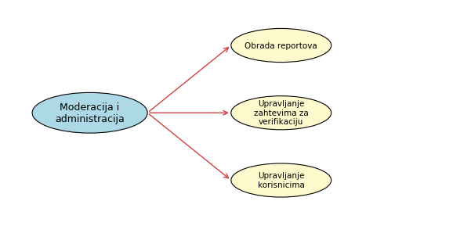

Upravljanje korisnicima
Kratak opis:
Pregled, izmena uloga i brisanje korisničkih naloga.
Akteri:
Administrator.
Preduslovi:
Korisnik je prijavljen na platformu i ima ulogu Administratora.
Osnovni tok:
- Administrator otvara panel za upravljanje korisnicima.
- Prikazuje se lista svih korisnika sa osnovnim informacijama i ulogama.
- Administrator pretražuje ili filtrira korisnike po imenu, e-mailu ili ulozi.
- Administrator bira željenog korisnika i može promeniti njegovu ulogu, banovati ga ili obrisati nalog.
- Sistem ažurira podatke korisnika u bazi podataka.
- Prikazuje se poruka o uspešno izvršenoj akciji.
Izuzetci:
Nema.
Posledice:
Korisnički nalog je uspešno ažuriran, banovan ili obrisan.

Dodatni zahtevi

Funkcionalnost
U ovom odeljku su specificirani funkcionalni zahtevi koji su zajednički za više slučajeva korišćenja.
Actions platforma obezbeđuje bezbedno upravljanje sesijama putem JWT tokena, kao i validaciju svih korisničkih unosa na serverskoj strani.

Upotrebivost
U ovom odeljku su specificirani zahtevi koji su vezani za, ili utiču na upotrebivosti sistema koji se razvija.
Korisnički interfejs prilagođen korisniku:
Korisnički interfejs platforme Actions biće dizajniran prema principima mobile-first dizajna, prilagođen uređajima sa ekranom od 390×844px. Interfejs mora biti intuitivan i ne zahtevati dodatnu obuku korisnika.

Pouzdanost
U ovom odeljku su specificirani zahtevi u pogledu pouzdanosti sistema koji se razvija.
Dostupnost:
Platforma Actions biće dostupna 24 časa dnevno, 7 dana u nedelji. Neplanirana nedostupnost sistema ne sme preći 5% u toku jednog meseca.
Srednje vreme između otkaza:
Srednje vreme između dva sukcesivna otkaza ne sme pasti ispod 200 sati.

Performanse
U ovom odeljku su specificirani zahtevi koji definišu željene performanse sistema koji se razvija.
Broj korisnika koji simultano pristupaju:
Sistem će podržati do 500 simultano aktivnih korisnika. Real-time chat putem SignalR mora raditi bez vidljivog kašnjenja za do 100 aktivnih konekcija.
Vreme odziva za pristup bazi podataka:
Vreme odziva API endpointa ne sme biti duže od 2 sekunde za 95% zahteva. Vreme učitavanja početne liste akcija ne sme preći 3 sekunde.

Podrška i održavanje
U ovom odeljku su specificirani zahtevi koji treba da poboljšaju stepen podrške i mogućnost održavanja sistema koji se razvija.
Backend je razvijen kao .NET 10 Web API sa Entity Framework Core i deployovan na Azure/IIS. Baza podataka se nalazi na Supabase (PostgreSQL cloud platformi). Sve migracije baze podataka su pod verzionisanom kontrolom.

Ograničenja
U ovom odeljku su specificirana ograničenja kojih se treba pridržavati pri projektovanju sistema koji se razvija.
Hardverska platforma:
Klijentski deo sistema je React aplikacija koja se izvršava u savremenim web čitačima. Preporučena rezolucija ekrana je 390px ili više. Serverski deo funkciďe kao .NET 10 Web API deployovan na Azure infrastrukturi.
Klijentski deo platforme Actions podržava sledeće web čitače: Google Chrome (najnovija verzija), Mozilla Firefox (najnovija verzija), Microsoft Edge (najnovija verzija) i Safari na iOS uređajima.
Tipovi Web čitača:
Klijentski deo platforme Actions podržava sledeće web čitače: Google Chrome (najnovija verzija), Mozilla Firefox (najnovija verzija), Microsoft Edge (najnovija verzija) i Safari na iOS uređajima.

